**«Доржи Банзаровын нэрэмжит Буриадын улсын их сургууль»**

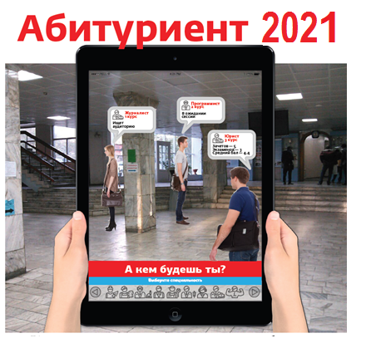

**Бүх сургалтын хэлбэрүүдийн элсэлт 2021.06.20-ны өдрөөс эхлэнэ.**

**ЭЛСЭГЧ 2021Эрхэм хүндэт төгсөгчид өө!**

Мэргэжлийн карьерын зам нь дээд боловсролын их сургуулийн сонголтоос эхэлдэг.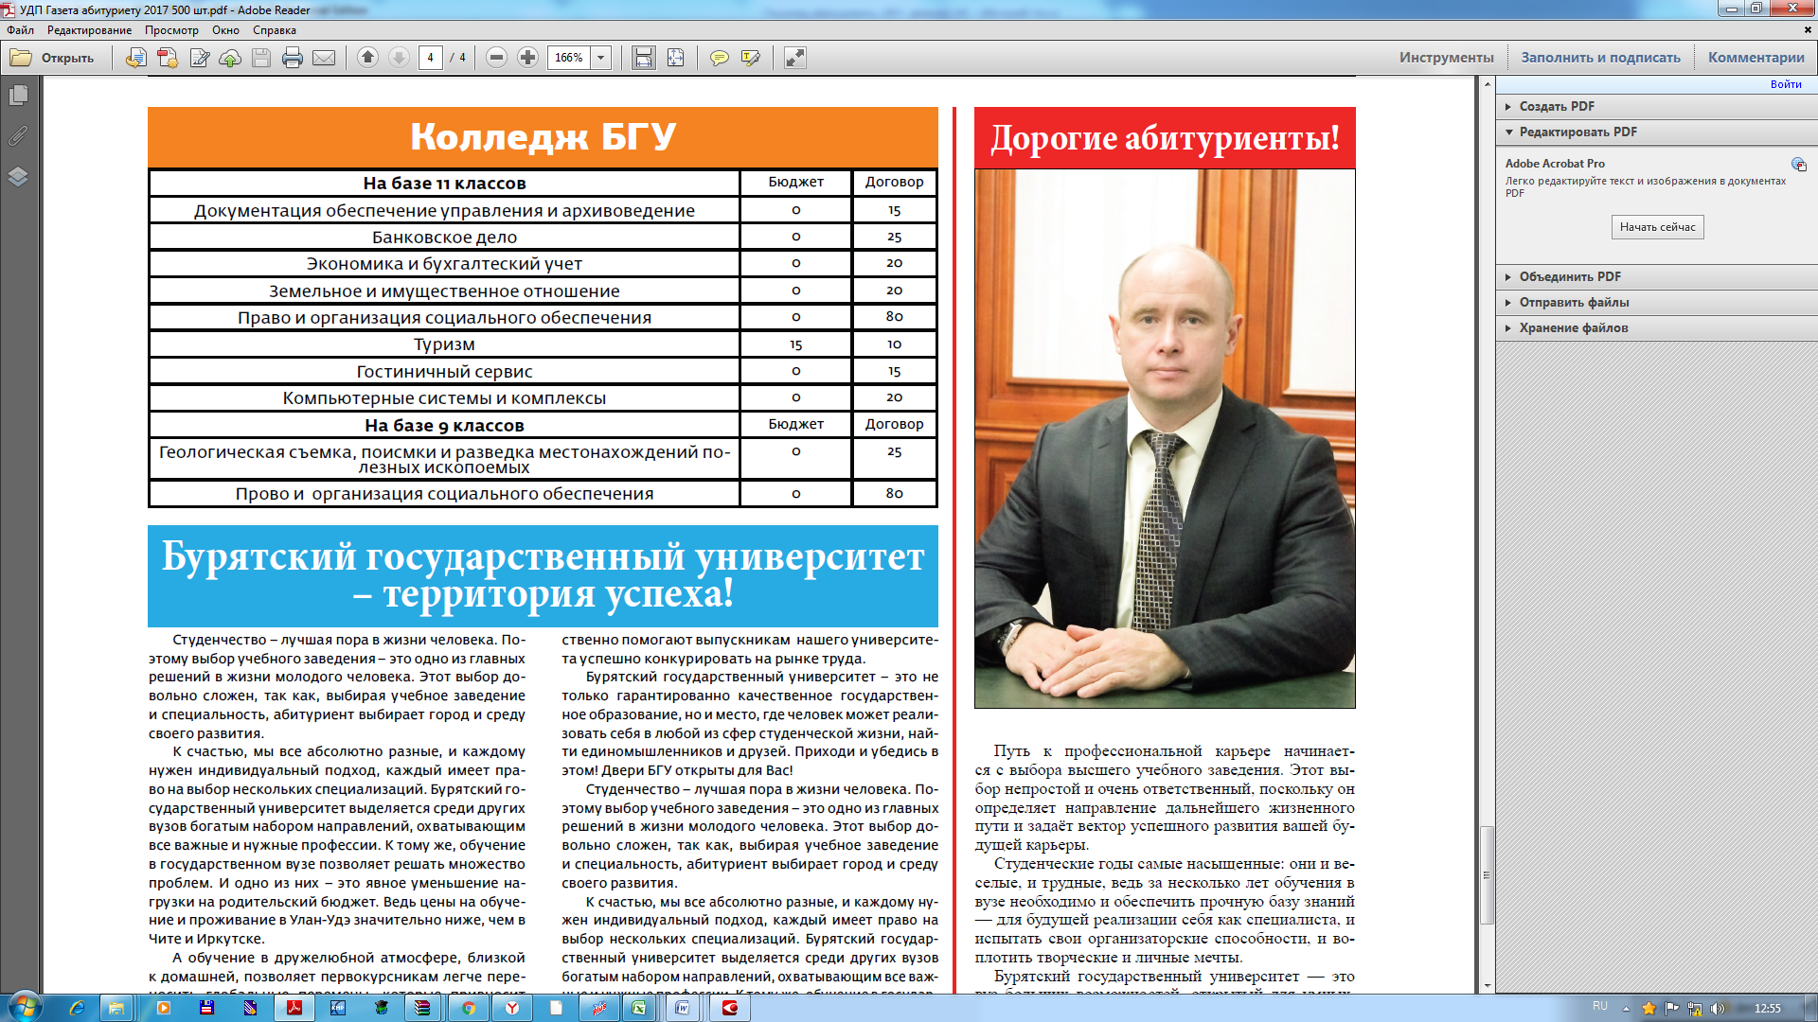 Их сургуулийн сонголт бол маш чухал хариуцлагатай зүйл бөгөөд цаашдын амьдралын чиглэлийг тодорхойлж, таны ирээдүйн карьерыг амжилттай хөгжүүлэх чиглэл мөн.

Оюутан цаг хамгийн идэвхтэй, онцгой он жилүүдийн нэг. Оюутан бүр их сургуульд суралцах хугацаандаа ирээдүйд өндөр түвшний мэргэжилтэн болох тул мэдлэгийн бат бөх суурь, зохион байгуулалтын ур чадварыг эзэмшиж, бүтээлч, хүсэл мөрөөдлөө биелүүлэх шаардлагатай байдаг.

Буриад Улсын Их Сургууль ухаалаг, зорилготой, идэвхитэй залуусд агуу их боломжуудыг нээж өгөх их сургууль юм.

Манай их сургууль бол олон жилийн өмнөөс уламжлал болсон боловсрол, шинжлэх ухааны үндэс суурьтай, найрсаг гэр бүл юм. БУИС-ийн төгсөгчид төрөл бүрийн түвшний албан тушаалд томилогддог бөгөөд Буриадын Бүгд Найрамдах Улс болон ОХУ-ын бусад бүс нутгуудын аж ахуйн нэгж, байгууллагуудын удирдах албан тушаалудыг эзэлж байгаа билээ.

Буриад Улсын Их Сургууль авъяас билиг дүүрэн болон мэргэжил ба амьдралын хүсэл эрмэлзэлтэй, өөрийнхөө чадварыг ил тод болгох хүсэлтэй.Та бүхнийг чанартай боловсрол эзэмшихийг уриалж байна.

Буриад Улсын Их Сургуульд эзэмшсэн боловсрол Та бүхний амжилттай ирээдүйн эхлэл болох болтугай!

**Яагаад Буриад улсын их сургуульд элсэх вэ?**

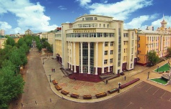**БУИС** - Бүгд Найрамдах Буриад Улсын цорын ганц сонгодог их сургууль мөн. БУИС бол боловсрол, шинжлэх ухаан, удирдлага, эдийн засаг, эрүүл мэнд, нийгмийн салбар г.м. байгууллагуудын ажилтан нарыг бэлддэг учраас систем үүсгэгч боловсролын байгууллага мөн.

**БУИС -** Сибирь болон Алс Дорнодын тэргүүлж буй сонгодог их сургуулиудын нэг юм! БУИС нь Москва, Новосибирск, Иркутск, Томскийн боловсрол, шинжлэх ухааны төвүүдтэй шинжлэх ухаан, соёл, боловсролын салбарт хамтран ажилладаг, Гадаадын их дээд сургууль, шинжлэх ухааны байгууллагуудтай хамтын ажиллагаа явуулж байна.

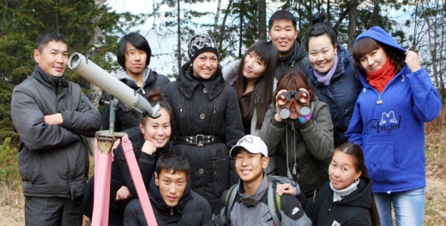**Өнөөдрийн БУИС** — манай бүс нутгийн үндсэн шинжлэх ухааны тэргүүн байгууллага. Их сургуулийн оюутнууд шинжлэх ухаан, судалгааны үйл ажиллагаанд идэвхтэй оролцдог нь сурж авсан мэдлэгээ практикт амжилттай хэрэгжүүлэх, судалгааны ур чадвараа хөгжүүлэх, багийн хэмжээнд ажиллах чадварыг бий болгох суурь болно. Оюутнууд ОХУ-ын бөгөөд олон услын бага хурал, олимпиад, тэмцээнд шагнал хуртдэг нь түүнийг баталгаажуулж байна.

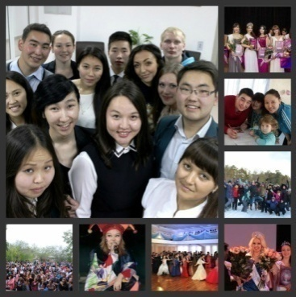**БУИС** — бол хүчирхэг өөрийгөө удирдах оюутны холбоо мөн. Манай оюутнууд их сургуулийн амьдралд үнэхээр нөлөөлж чадна!

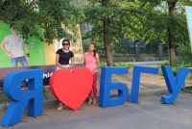

**БУИС**-ийн оюутнуудын амьдрал нь баян, олон талт, сонирхолтой өнгөрдөг. Өнөөдөр их сургуулийн оюутнууд өөрийнхөө урлагийн авьяас чадвар, зохион байгуулах багаар ажиллах ур чадварыг шинжлэх ухаанаас урлаг хүртэл оюутнуудын амьдралын янз бүрийн чиглэлд хэрэгжүүлж байна.

**БУИС** -ийн оюутан болгонд өөрийнхөө урлагийн авьяас чадварыг хөгжүүлэх боломж олгодог. БУИС бол оюутан бүрийн бүтээлч чадварыг тодруулах, хөгжүүлэх бүхий л нөхцөл байдлыг бий болгосон.

БУИС-д олон улсын наадам, уралдаан, тэмцээнд олон удаагийн ялагч «Байгалын долгион» үндэсний оюутны дуу бүжгийн чуулган, «Аядон» дуу хөгжмийн хамтлаг, «RedRevirdance» орчин үеийн бүжгийн студи, акробатикийн студи ажилладаг.

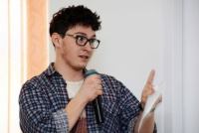Эрхэм элсэгч, сургачид аа!

Та бүхнийг БУИС-д элсэж, манай том, нөхөрсөг гэр бүлийн гишүүн болохыг урьж байна!Мэдлэгийн усан оргилуур, эрдэм шинжилгээний орчин, соёл урлаг, олон нийтийн амьдрал - энэ бүгд таныг манай их сургуулийн босгон дээр угтан тосно! Бидний ирээдүй бол та бүхэн! Бид бүх мэдлэг чадвараа хуваалцан заахад нээлттэй байна.

**БУИС-ийн бакалаврын өдрийн ангид оюутан элсүүлэх хөтөлбөр**

***Элсэлтийн шалгалтыг цахим тест хэлбэрээр авна.***

***www.bsu.ru (Элсэлт-2020 - Бакалавр/мэргэжилтэн) – цахим хуудсаас элсэлтийн шалгалтуудын хөтөлбөрүүдийг үзнэ үү.***

|  |  |  |  |  |  |  |
| --- | --- | --- | --- | --- | --- | --- |
| **Код** | **Сургалтын чиглэл** | **Боловсролын хөтөлбөр** | **Сургалтын хэлбэр** | **Сургалтын хугацаа** | **Элсэлтийн шалгалт**  **(хамгийн доод оноо)** | **Сургалтын төлбөр**  **Хөнгөлөлттэй (руб/жил)** |
| **Математик, мэдээлэлзүйн дээд сургууль** | | | | | | |
| 01.03.02 | Хэрэглээний тоо бодлого ба мэдээлэл зүй | *Бакалавр: Тоо бодлогын загварчлал* | өдрөөр | 4 жил | орос хэл (40), **тоо бодлого (39)**, физик (39) / мэдээлэл зүй (44) | 91 000 |
| *Бакалавр: Тоо бодлогын, компьютерийн загварчлал ба мэдээллийн технологи* | орос хэл (40), **тоо бодлого (39)**, физик (39) / мэдээлэл зүй (44) |
| 02.03.03 | Тоо бодлогийн хангамж ба мэдээллийн системийн удирдлага | *Бакалавр: Мэдээллийн систем ба мэдээллийн сан* | өдрөөр | 4 жил | орос хэл (40), **тоо бодлого (39)**, физик (39) / мэдээлэл зүй (44) | 91 000 |
| 09.03.03 | Хэрэглээний информатик | *Бакалавр: Мэдээллийн системийг боловсруулж хэрэгжүүлэх* | өдрөөр | 4 жил | орос хэл (40), **тоо бодлого (39)**, физик (39) / мэдээлэл зүй (44)) | 104 300 |

|  |  |  |  |  |  |  |  |  |  |
| --- | --- | --- | --- | --- | --- | --- | --- | --- | --- |
| 44.03.05 | Багшийн боловсрол  (сургалтын 2 чиглэлтэй) | *Бакалавр: Тоо бодлого ба информатик* | | өдрөөр | | 5 жил | орос хэл (40), **нийгэм судлал (45)**, *мэргэжлийн математикийн тест (50)* | | 91 000 |
| **Физик, техникийн факультет** | | | | | | | | | |
| 03.03.02 | Физик | *Бакалавр: Агшаах байдлын физик* | өдрөөр | | 4 жил | | орос хэл (40), **физик (40),** тоо бодлого (39) | | 104 300 |
| 09.03.02 | Мэдээллийн систем ба технологи | *Бакалавр: Мэдээллийн систем ба технологи* | өдрөөр | | 4 жил | | орос хэл (40), **тоо бодлого (39)**, мэдээлэл зүй (42) | | 104 300 |
| *Бакалавр: Телехарилцаа ба холбоо* | орос хэл (40), **тоо бодлого (39)**, физик (40) | | 104 300 |
| 13.03.03 | Эрчим хүчний машин бүтээх | *Бакалавр:* *Дотоод шаталтын хөдөлгүүрүүд* | өдрөөр | | 4 жил | | орос хэл (40), **тоо бодлого (39)**, физик (40) | | 104 300 |
| 44.03.05 | Багшийн боловсрол (сургалтын 2 чиглэлтэй) | *Бакалавр: Физик ба тоо бодлого* | өдрөөр | | 5 жил | | орос хэл (40), **нийгэм судлал (45)**, *мэргэжлийн физикийн тест (50)* | | 104 300 |
| **Биологи, газарзүй, газар эдлэлийн факультет** | | | | | | | | | |
| 05.03.02 | Газарзүй | *Бакалавр: Эдийн засгийн ба нийгмийн газарзүй, бүс нутгийн аялал жуулчлал* | өдрөөр | | 4 жил | | орос хэл (40), **газарзүй (40)**,  тоо бодлого (39) / мэдээлэл зүй (44) | | 104 300 |
| 06.03.01 | Биологи | *Бакалавр: Ерөнхий биологи* | өдрөөр | | 4 жил | | орос хэл (40), **биологи (39)**, тоо бодлого (39) / хими (39) | | 104 300 |
| 21.03.01 | Газар зохион байгуулалт ба кадастр | *Бакалавр: Үл хөдлөх хөрөнгийн кадастр ба газар нутгийн менежмент* | өдрөөр | | 4 жил | | орос хэл (40), **тоо бодлого (39)**, физик (39) / мэдээлэл зүй (44) | | 104 300 |
| 44.03.01 | Сурган хүмүүжүүлэх боловсрол | *Бакалавр: Биологи* | эчнээр | | 4,5 жил | | орос хэл (40), **нийгэм судлал (45),** *мэргэжлийн биологийн тест (50)* | | 35 000 |
| **Химийн факультет** | | | | | | | | | |
| 04.03.01 | Хими | *Бакалавр: Онолын ба хэрэглээний хими* | | өдрөөр | | 4 жил | | орос хэл (40), **хими (39)**, тоо бодлого (39) / биологи (39) | 104 300 |
| 05.03.01 | Геологи | *Бакалавр: Геологи* | | өдрөөр | | 4 жил | | орос хэл (40), **тоо бодлого (39),** газарзүй (40) / хими (39) | 104 300 |

|  |  |  |  |  |  |  |  |  |  |  |
| --- | --- | --- | --- | --- | --- | --- | --- | --- | --- | --- |
| 05.03.06 | Экологи ба байгаль ашиглалт | *Бакалавр: Байгаль орчны хяналт* | | өдрөөр | | 4 жил | | | орос хэл (40), **газарзүй (40)**,  тоо бодлого (39) / биологи (39) | 104 300 |
| **Нийгэм, сэтгэлзүйн факультет** | | | | | | | | | |  |
| 37.03.01 | Сэтгэл судлал | | *Бакалавр: Сэтгэл судлал* | | өдрөөр | | 4 жил | орос хэл (40), **биологи (39)**, нийгэм судлал (45) | | 91 000 |
| эчнээр | | 4,5 жил | 30 000 |
| 39.03.02 | Нийгмийн ажил | | *Бакалавр: Нийгмийн ажилтан* | | өдрөөр | | 4 жил | орос хэл (40), **түүх (35)**, нийгэм судлал (45) | | 91 000 |
| эчнээ | | 4,5 жил | 35 000 |

|  |  |  |  |  |  |  |  |  |  |  |  |
| --- | --- | --- | --- | --- | --- | --- | --- | --- | --- | --- | --- |
| **Эдийн засаг, удирдлагын дээд сургууль** | | | | | | | | | | | |
| 38.03.01 | Эдийн засаг | | *Бакалавр:* *Хэрэглээний эдийн засаг* | | өдрөөр | | 4 жил | | орос хэл (40), **тоо бодлого (39)**, нийгмэм судлал (45) | | 91 000 |
| эчнээ | | 4,5 жил | | 30 000 |
| 38.03.02 | Менежмент | | *Бакалавр: Хүний нөөцийн менежмент ба бизнес удирдлага* | | өдрөөр | | 4 жил | | орос хэл (40), **тоо бодлого (39)**, нийгэм судлал (45) | | 91 000 |
| эчнээ | | 4,5 жил | | 30 000 |
| 38.03.04 | Төрийн ба орон нутгийн удирдлага | | *Бакалавр: Бүс нутгийн ба хотын захиргаа* | | өдрөөр | | 4 жил | | орос хэл (40), **тоо бодлого (39)**, нийгэм судлал (45) | | 91 000 |
| эчнээр | | 4,5 жил | | 30 000 |
| **Түүхийн факультет** | | | | | | | | | | | |
| 39.03.01 | Социологи | | *Бакалавр: Нийгмийн онол ба хэрэглээний нийгмийн мэдлэг* | | өдрөөр | | 4 жил | | орос хэл (40), **нийгэм судлал (45)**, түүх (35) | | 91 000 |
| 41.03.05 | Олон улсын харилцаа | | *Бакалавр: Дотоод Ази дахь Оросын бүс нутгийн хил дамнасан харилцаа* | | өдрөөр | | 4 жил | | орос хэл (40), **түүх (35)**, нийгэм судлал(45) | | 91 000 |
| 46.03.01 | Түүх | | *Бакалавр: Түүхийн судалгааны онол ба дадлага* | | өдрөөр | | 4 жил | | орос хэл (40), **түүх (35)**, нийгэм судлал(45) | | 91 000 |
| 44.03.01 | | Багшийн боловсрол | | *Бакалавр: Дунд сургуульд түүх заах арга* | | эчнээ | | 4,5 жил | | орос хэл (40), **нийгэм судлал (45)**, түүх (35) | 91 000 |
| 44.03.05 | | Багшийн боловсрол (сургалтын 2 чиглэлтэй) | | *Бакалавр: Түүх ба нийгмийн судалгаа* | | өдрөөр | | 5 жил | | орос хэл (40), **нийгэм судлал (45)**, *мэргэжлийн түүхийн тест (50)* | 91 000 |
| 48.03.01 | | Теологи | | Төр-конфессийн харилцаа | | өдрөөр | | 4 жил | | орос хэл (40), **түүх (35)**, нийгэм судлал(45) | 91 000 |
| **Хууль, эрхзүйн факультет** | | | | | | | | | | | |
| 40.03.01 | | Хууль зүй | | *Бакалавр: Хууль зүй* | | өдрөөр | | 4 жил | | орос хэл (50), **нийгэм судлал (50)**, түүх (40) | 91 000 |
| өдрөөр-эчнээ | | 4,5 жил | | 50 000 |
| *Бакалавр: Олон улсын эрх зүйн чиглэл* | | өдрөөр | | 4 жил | | 91 000 |
| **Дорно дахины дээд сургууль** | | | | | | | | | | | |
| 41.03.01 | | Гадаад бүс нутгийн судалгаа | | *Бакалавр: Ази орон судлал (солонгос ба хятад хэл)* | | өдрөөр | | 4 жил | | орос хэл (50), **түүх (40)**, нийгэм судлал (50) | 91 000 |
| 58.03.01 | | Дорно дахин, африкийн улс орон судлал | | *Бакалавр: Ази, Африкийн орнуудын хэл, уран зохиол. Төв Азийн хэл бичгийн ухаан (монгол ба хятад хэл)* | | өдрөөр | | 4 жил | | орос хэл (50), **түүх (40)**, нийгэм судлал (50) | 91 000 |
| *Бакалавр: Ази, Африкийн орнуудын хэл, уран зохиол. Алс Дорнодын хэл бичгийн ухаан (хятад ба солонгос хэл)* *Чанчунь Политехникийн Их Сургуультай онлайн маягт ашиглах* | | өдрөөр | | 4 жил | | орос хэл (50), **түүх (40)**, гадаад хэл (40) | 91 000 |
| *Бакалавр: Ази, Африкийн орнуудын хэл, уран зохиол. Алс Дорнодын хэл бичгийн ухаан (япон ба хятад хэл)* | | өдрөөр | | 4 жил | | 91 000 |
| *Бакалавр: Ази, Африк орнуудын түүх (хятад ба япон хэл) Чанчунь Политехникийн Их Сургуультай онлайн маягт ашиглах* | | өдрөөр | | 4 жил | | орос хэл (50), **түүх (40)**, нийгэм судлал (50) | 91 000 |
| *Бакалавр: Ази ба Африкийн орнуудын нийгэм, эдийн засгийн хөгжил (хятад ба солонгос хэл) Чанчунь Политехникийн Их Сургуультай онлайн маягт ашиглах* | | өдрөөр | | 4 жил | | 91 000 |
| 43.03.02 | | Жуулчлал | | *Бакалавр: Аялал жуулчлалын үйлчилгээний технологи ба зохион байгуулалт (хятад ба монгол хэл)* | | өдрөөр | | 4 жил | | орос хэл (40), **түүх (35)**, **нийгэм судлал** (45) | 91 000 |
| 44.03.05 | | Багшийн боловсрол (бэлтгэлийн 2 чиглэлтэй) | | *Бакалавр: Төрөлх хэл, уран зохиол ба орос хэл* | | өдрөөр | | 5 жил | | орос хэл (40), **нийгэм судлал (45)**, буриад хэл ба уран зохиол (50) | 91 000 |
| 45.03.01 | | Филологи | | *Филологийн чиглэлээр хичээл заах (төрөлх хэл, уран зохиол ба орос хэл)* | | өдрөөр | | 4 жил | | орос хэл (40), **уран зохиол (40),** нийгэм судлал (45) / түүх (35) |  |
| **Хэл бичиг, гадаад хэл, олон нийтийн харилцааны дээд сургууль** | | | | | | | | | | | |
| 42.03.02 | | Сэтгүүл зүй | | *Бакалавр: Сонин ба Интернет сэтгүүл зүй* | | өдрөөр | | 4 жил | | орос хэл (40), **нийгэм судлал (45),** *зохион сэтгэх шалгаруулалт -эссе (50)* | 91 000 |
| эчнээ | | 4,5 жил | | 30 000 |
| 45.03.01 | | Хэл бичгийн ухаан | | *Бакалавр: Хэл бичгийн ухааны хичээл заах (орос хэл ба уран зохиол)* | | өдрөөр | | 4 жил | | орос хэл (40), **уран зохиол (40),** нийгэм судлал (45) / түүх (35) | 91 000 |
| эчнээ | | 4,5 жил | | 30 000 |
| *Бакалавр: Хэл бичгийн ухааны хичээл заах (гадаад хэл)* | | эчнээ | | 4,5 жил | | орос хэл (40), **уран зохиол (40),** нийгэм судлал (45) / гадаад хэл (30) | 91 000 |
| 44.03.05 | | Багшийн боловсрол (бэлтгэлийн 2 чиглэлтэй) | | *Бакалавр: Гадаад хэл* | | өдрөөр | | 5 жил | | орос хэл (40), **нийгэм судлал (45)**, *гадаад хэлний мэргэжлийн шалгалт (50)* | 91 000 |
| 45.03.02 | | Хэл шинжлэл | | *Бакалавр: Орчуулга ба орчуулгын судалгаа* | | өдрөөр | | 4 жил | | орос хэл (50), **гадаад хэл (40)**, нийгэм судлал(50) / түүх (40) | 91 000 |
| өдрөөр - эчнээр | | 4,5 жил | | 45 000 |
| *Бакалавр: Гадаад хэл, соёл заах онол ба арга зүй* | | өдрөөр | | 4 жил | | 91 000 |
| **Багшийн дээд сургууль** | | | | | | | | | | | |
| 44.03.01 | | Багшийн боловсрол | | *Бакалавр: Эхний боловсрол* | | эчнээ | | 4,5 жил | | орос хэл (40), **нийгэм судлал (45)**, тоо бодлого (39) | 35 000 |
| *Бакалавр: Сургуулийн өмнөх боловсрол* | |
| *Бакалавр: Технологийн боловсрол* | |
| *Бакалавр: Хөгжмийн боловсрол* | | эчнээ | | 4,5 жил | | орос хэл (40), **нийгэм судлал (45)**, *хөгжмийн сонсон шалгалт (50)* |
| 44.03.02 | | Сэтгэл зүй, сурган хүмүүжүүлэх боловсрол | | *Бакалавр: Боловсролын сэтгэл судлал (багш-сэтгэл зүйч)* | | өдрөө | | 4 жил | | орос хэл (40), **биологи (39)**, нийгэм судлал (45) / тоо бодлого (39) | 91 000 |
| эчнээ | | 4,5 жил | | 35 000 |
| 44.03.03 | | Тусгай (дефектологийн) боловсрол | | *Бакалавр: Яриа эмчилгээ* | | эчнээ | | 4,5 жил | | орос хэл (40), **биологи (39)**, нийгэм судлал (45) | 35 000 |

|  |  |  |  |  |  |  |
| --- | --- | --- | --- | --- | --- | --- |
| 44.03.04 | Мэргэжлийн сургалт (салбараар) | *Бакалавр: Чимэглэлийн хэрэглээний урлаг ба дизайн* | эчнээ | 4,5 жил | орос хэл (40), **тоо бодлого (39)**,  *зураг (50)* | 35 000 |
| 44.03.05 | Багшийн боловсрол (бэлтгэлийн 2 чиглэлтэй) | *Бакалавр: Эхний боловсрол ба орос хэл* | өдрөөр | 5 жил | орос хэл (40), **нийгэм судлал (45)**, *бүтээлч шалгалт – найруулан бичлэг (50)* | 91 000 |
| *Бакалавр: Технологи ба газарзүй* | орос хэл (40), **нийгэм судлал (45)**, *мэргэжлийн газар зүйн тест (50)* |
| *Бакалавр: Сургуулийн өмнөх боловсрол ба гадаад хэл* | орос хэл (40), **нийгэм судлал (45)**, *мэргэжлийн гадаад хэлний тест (50)* |

|  |  |  |  |  |  |  |
| --- | --- | --- | --- | --- | --- | --- |
| **Биеийн тамир, спорт, аялал жуулчлалын факультет** | | | | | | |
| 44.03.01 | Багшийн боловсрол | *Бакалавр: Биеийн тамир* | эчнээ | 4,5 жил | орос хэл (40), **нийгэм судлал (45)**, *биеийн тамир (50)* | 35 000 |
| 49.03.01 | Биеийн тамир | *Бакалавр: Спортын дасгалжуулалт* | өдрөөр | 4 жил | орос хэл (40), **биологи (39)**, *спортын бүх төрөл (50)* | 126 700 |
| эчнээ | 4,5 жил | 35 000 |

**Мэргэжилтэн бэлтгэх чиглэл, сургалтын хэлбэр, хугацаа, элсэлтийн шалгалтууд**

|  |  |  |  |  |  |  |
| --- | --- | --- | --- | --- | --- | --- |
| **Анагаах ухааны дээд сургууль** | | | | | | |
| 31.05.01 | Хүний их эмч | *Мэргэжил: хүний их эмч* | өдрөөр | 6 жил | орос хэл (50), **биологи (45)**, *мэргэжлийн химийн тест (50)* | 126 700 |
| 33.05.01 | Эм зүй | *Мэргэжил: Эм зүйч* | өдрөөр | 5 жил | орос хэл (45), **хими (42)**, биологи (42) | 104 300 |

**Магистрын сургалтын чиглэл, суралцах хэлбэр, нөхцөл**

|  |  |  |  |  |  |  |  |  |  |  |
| --- | --- | --- | --- | --- | --- | --- | --- | --- | --- | --- |
| **Код** | **Бэлтгэлийн чиглэл** | | **Боловсролын хөтөлбөр** | | **Сургалтын хэлбэр** | **Суралтын хугацаа** | | | **Элсэлтийн шалгалт (хамгийн доод оноо)** | **Сургалтын төлбөр**  **Хөнгөлөлттэй (руб/жил)** |
| **Математик ба мэдээлэлзүйн дээд сургууль** | | | | | | | | | | |
| 01.04.01 | Математик | | *Магистр: Математик загварчлал ба програм хангамж боловсруулах* | | өдрөөр | 2 жил | | | Мэргэжлийн шалгалт (65) | 97 300 |
| 01.04.02 | Хэрэглээний математик, информатик | | *Магистр: Математик загварчлал* | | өдрөөр | 2 жил | | | Мэргэжлийн шалгалт (65) |
| **Физик, техникийн факультет** | | | | | | | | | | |
| 03.04.02 | Физик | | *Магистр: Агшаах байдлын физик* | | өдрөөр | 2 жил | | | Мэргэжлийн шалгалт (65) | 110 600 |
| 13.04.03 | Эрчим хүчний машин бүтээх | | *Магистр: Дотоод шаталтын хөдөлгүүрүүд* | | өдрөөр | 2 жил | | | Мэргэжлийн шалгалт (65) |
| **Биологи, газарзүй, газар эдлэлийн факультет** | | | | | | | | | | |
| 05.04.02 | Газарзүй | | *Магистр: Эдийн засгийн ба нийгмийн газарзүй* | | өдрөөр | 2 жил | | | Мэргэжлийн шалгалт (65) | 110 600 |
| 06.04.01 | Биологи | | *Магистр: Ерөнхий биологи* | | өдрөөр | 2 жил | | | Мэргэжлийн шалгалт (65) |
| 21.04.02 | Газрыг хуваарилан зохиох ба кадастр | | *Магистр*: Газрын нөөцийг хамгаалах ба ашиглах | | өдрөөр | 2 жил | | | Мэргэжлийн шалгалт (65) |
| **Химийн факультет** | | | | | | | | | | |
| 04.04.01 | Хими | | *Магистр: Органик бус хими* | | өдрөөр | 2 жил | | | Мэргэжлийн шалгалт (65) | 110 600 |
| 05.04.01 | Газар судлал | | *Магистр: Петрологи, геодинамик, хүдрийн гарвал* | | өдрөөр | 2 жил | | | Мэргэжлийн шалгалт (65) |
| 05.04.06 | Экологи ба байгалийн ашиглалт | | *Магистр: Байгалийн ашиглалт ба бүс нутгийн хөгжил* | | өдрөөр | 2 жил | | | Мэргэжлийн шалгалт (65) |
| **Нийгэм, сэтгэлзүйн факультет** | | | | | | | | | |  |
| 37.04.01 | Сэтгэлзүй | | *Магистр: Боловсрол ба нийгмийн салбарт практик сэтгэл судлал* | | өдрөөр-эчнээ | 2 жил 4 сар | | | Мэргэжлийн шалгалт (65) | 45 000 |
| *Магистр: Клиникийн сэтгэл судлал* | |
| *Магистр: Хувь хүний ​​сэтгэл зүй* | |
| 39.04.02 | Нийгмийн ажил | | *Магистр: Нийгмийн ажил амьдралын янз бүрийн салбарт* | | өдрөөр | 2 жил | | | Мэргэжлийн шалгалт (65) | 97 300 |
| өдрөөр-эчнээ | 2 жил 3 сар | | | 35 000 |
| **Эдийн засаг, удирдлагын дээд сургууль** | | | | | | | | | | |
| 38.04.01 | Эдийн засаг | | *Магистр: Эдийн засагт математик дүн шинжилгээ хийх аргууд* | | өдрөөр | 2 жил | | | Мэргэжлийн шалгалт (65) | 97 300 |
| эчнээ | 2,5 жил | | | 30 000 |
| *Магистр: Олон улсын бизнес дэх дижитал технологи* | | өдрөөр | 2 жил | | | Мэргэжлийн шалгалт (65) | 97 300 |
| 38.04.02 | Менежмент | | *Магистр: Стратегийн менежмент* | | өдрөөр | 2 жил | | | Мэргэжлийн шалгалт (65) | 97 300 |
| 38.04.04 | Төрийн ба орон нутгийн удирдлага | | *Магистр: Бүс нутгийн ба хотын захиргаа* | | өдрөөр | 2 жил | | | Мэргэжлийн шалгалт (65) | 97 300 |
| эчнээ | 2,5 жил | | | 30 000 |
| **Түүхийн факультет** | | | | | | | | | | |
| 46.04.01 | Түүх | | *Магистр: Түүхийн судалгааны онол ба практик* | | өдрөөр | 2 жил | | | Мэргэжлийн шалгалт (65) | 97 300 |
| 47.04.01 | Гүн ухаан | | *Магистр: Нийгмийн гүн ухаан* | |
| 41.04.04 | Улс төрийн шинжлэх ухаан | | *Магистр:* *Харьцуулсан улс төрийн шинжлэх ухаан; улс төрийн бүсчилэл ба угсаатны улс төр* | |
| **Хууль, эрхзүйн факультет** | | | | | | | | | | |
| 40.04.01 | Хууль цаазын ухаан | | *Магистр: Хууль цаазын ухаан* | | өдрөөр | 2 жил | | | Мэргэжлийн шалгалт (65) | 97 300 |
| өдрөөр-эчнээр | 2 жил 5 сар | | | 65 000 |
| **Дорно дахины дээд сургууль** | | | | | | | | | | |
| 58.04.01 | Дорно дахины судалгаа ба Африканистик | *Магистр: Ази, Африкийн орнуудын түүх (хятад хэл)* | | | өдрөөр | 2 жил | | | Мэргэжлийн шалгалт (65) | 97 300 |
| 45.04.01 | Хэл бичгийн ухаан | *Магистр: Гадаад хэл бичгийн ухаан (монгол хэл)* | | | өдрөөр | 2 жил | | | Мэргэжлийн шалгалт (65) | 97 300 |
| **Хэл бичиг, гадаад хэл, олон нийтийн харилцааны дээд сургууль** | | | | | | | | | | |
| 45.04.01 | Хэл бичгийн ухаан | | *Магистр: Орос хэл* | | өдрөөр | 2 жил | | | Мэргэжлийн шалгалт (65) | 97 300 |
| *Магистр: Хэл шинжлэлийн шүүх* | | өдрөөр | 2 жил | | | Мэргэжлийн шалгалт (65) |
| *Магистр: Орос хэлийг гадаад хэлний онолоор заах* | | өдрөөр | 2 жил | | | Мэргэжлийн шалгалт (65) |
| *Магистр: Хэл бичгийн ухааны хичээл заах (орос хэл ба уран зохиол)* | | эчнээр | 2,5 жил | | | Мэргэжлийн шалгалт (65) | 40 000 |
| 45.04.02 | Хэл шинжлэл | | *Магистр: Конференц-орчуулга* | | өдрөөр | 2 жил | | | Мэргэжлийн шалгалт (65) | 97 300 |
| *Магистр: Гадаад хэл, соёлыг заах онол ба арга зүй* | | эчнээр | 2,5 жил | | | 40 000 |
| **Багшийн дээд сургууль** | | | | | | | | | | |
| 44.04.01 | Сурган хүмүүжүүлэх боловсрол | | | *Магистр: Боловсролын менежмент* | өдрөөр | | 2 жил | Мэргэжлийн шалгалт (65) | | 97 300 |
| *Магистр: Филологийн боловсролын орчин үеийн технологи* |
| *Магистр: Дээд болон чиглэлийн сургуульд багшлах* |
| *Магистр: Шинэлэг бага сургууль* | эчнээр | | 2 жил 3 сар | Мэргэжлийн шалгалт (65) | | 40 000 |
| 44.04.02 | Сэтгэл зүй, сурган хүмүүжүүлэх боловсрол | | | *Магистр: Сургуулийн сэтгэл зүй* | өдрөөр | | 2 жил | Мэргэжлийн шалгалт (65) | | 97 300 |
| эчнээр | | 2 жил 3 сар | 40 000 |
| **Биеийн тамир, спорт, аялал жуулчлалын факультет** | | | | | | | | | | |
| 49.04.01 | Биеийн тамир | | | *Магистр:* Биеийн тамирын онол ба биеийн тамирын технологи | өдрөөр | | 2 жил | Мэргэжлийн шалгалт (65) | | 134 470 |
| эчнээр | | 2 жил 5 сар | 35 000 |

**БУИС-ийн Коллеж өдрийн ангид оюутан элсүүлэх хөтөлбөр**

|  |  |  |
| --- | --- | --- |
| Сургалтын чиглэл | **Мэргэшил** | **Сургалтын хугацаа** |
| Компьютерийн систем ба цогцолбор | *Компьютерийн системийн техникч* | 3 ж.10 с. |
| Мэдээллийн систем ба програмчлал | *Вэб ба мультимедиа хөгжүүлэгч* | 3 ж.10 с. |
| Биотехнологи, эмнэлгийн хэрэгслийг суурилуулах, засвар үйлчилгээ хийх | *Биотехникийн болон эмнэлгийн хэрэгсэл, системийн техникч* | 3 ж.10 с. |
| Химийн нэгдлүүдийн аналитик хяналтын технологи | *Техникч* | 3 ж.10 с. |
| Ашигт малтмалын ордын геологийн судалгаа, эрэл, хайгуул | *Геологич техникч* | 3 ж.10 с. |
| Нийгмийн хангамжийн эрх зүй зохион байгуулалт | *Хуульч* | 2 ж.10 с. |
| Дасан зохицох биеийн тамирын боловсрол | *Багш* | 3 ж.10 с. |
| Аялал жуулчлал | *Аялал жуулчлалын мэргэжилтэн* | 2 ж.10 с. |
| Нэмэлт боловсролын сурган хүмүүжүүлэх арга зүй | *Нэмэлт боловсролын багш* | 3 ж.10 с. |

**ӨргӨдӨл гаргахад шаардлагатай бИЧИГ БАРИМТУУД:**

1. Өргөдөл гаргагчийн иргэний үнэмлэхийн эх хувь, хуулбар (нотариатаар гэрчлүүлсэн орос хэл дээр орчуулсан).

2. Улсын боловсролын тухай бичиг баримтын эх хувь, хавсралтын хамт (үзсэн хичээлүүдийн жагсаалт, тэдгээрийн тоо, авсан оноо). Эсвэл ОХУ-д хүлээн зөвшөөрөгдсөн улсын боловсролын стандартад нийцэх мэргэжлийн боловсролын бичиг баримт, (эсвэл) гадаад улсын мэргэжлийн боловсролын бичиг баримтын эх хувь (эсвэл тогтоосон журмаар баталгаажуулсан түүний хуулбар). Эсвэл ОХУ-ын хууль тогтоомжид заасан тохиолдолд энэ баримт бичгийг хүлээн зөвшөөрсөн гэрчилгээний хуулбар.

3. Гадаад улсын боловсролын тухай бичиг баримт, түүний хавсралтуудын тогтоосон журмын дагуу орос хэл рүү орчуулсан гэрчилгээтэй.

4. 3х4 хэмжээтэй цээж 2 зураг.

5. Гадаад улсын иргэдийн орос хэлний шалгалтын төвөөс олгосон улсын шалгалтын гэрчилгээ (1-р түвшин) – хэрэв байгаа бол.

6. Тус улсын албан ёсны эрүүл мэндийн байгууллагаас гаргасан ОХУ-д сургалтанд хамрагдахад эсрэг заалтгүйг баталсан (ХДХВ, ДОХ-ын халдварт өвчингүйг баталсан) тухайн эмнэлгийн дүгнэлтийн хуулбар (орос хэл дээр нотариатаар гэрчлүүлсэн орчуулга). Элсэгчийн оршин сууж буй улсын албан ёсны байгууллагаас олгосон ХДХВ, ДОХ-ын халдварт өвчингүйг баталсан эрүүл мэндийн гэрчилгээний хуулбар.

7. 1999 оны 5-р сарын 24-ний өдрийн №99 «Гадаад улсад оршин суугаа ОХУ-ын иргэдэд хэрэгжүүлж буй бодлогын тухай» - Холбооны улсын хуулийн дагуу гадаад улсад оршин суугаа ОХУ-ын иргэд өөрийн статусыг батлахад шаардлагатай бичиг баримт болон түүний хуулбарыг олгоно.

Хэрэв танд тодруулах асуулт байвал, Олон улсын харилцааны хэлтэстэй холбоо барина уу: Утас: +7 (3012) 21-18-64, E-mail: intdep@bsu.ru эсвэл элсэлтийн комисс: +7 (3012) 21-74-26, E-mail: udp@bsu.ru.

Хаяг: Бүгд найрамдах Буриад улс, Улаан-Үд хот, Смолина гудамж, 24 «а», олон улсын харилцааны хэлтэс: 2-р давхар, 0203 өрөө, элсэлтийн комисс: 1-р давхар, 0105 тоот.

**Дотуур байранд орох журам**

Элсэгчид, 1-р курсийн оюутнууд (бакалавр, мэргэжилтэн, магистрын хөтөлбөр)

Оюутны дотуур байранд орох журмыг сургалтын асуудал хариуцсан дэд захирлын тушаалаар зохицуулна.

Тушаал нийтлэгдэхээс өмнө Холбооны улсын төсвийн дээд боловсролын байгууллага «Дорж Банзаровын нэрэмжит Буриадын Улсын их сургууль»-д элсэгчид дотуур байрны тарифын дагуу төлбөр төлсөнөөр байрлаж болно. Элсэж буй оюутнуудад байрны нэг өдрийн төлбөр нь 300 рубль болно.

**Дотуур байранд байрлах 5 үе шат**

**1-р үе шат**

Дотуур байранд байрлахын тулд зохих маягтын дагуу өргөдөл бөглөнө, хүмүүжүүлэх ажил хариуцсан дэд захиралд өргөдөлөө өгнө. 8-р сарын 28-с эхэлж оюутнуудыг дотуур байранд оруулах эхний үе шат эхлэнэ.

**2-р үе шат**

БУИС-ийн эрүүл мэндийн төвд хандаж эрүүл мэндийн шинжилгээнд хамрагдах бичиг авах шаардлагатай. Каландаришвили гудамж 27, хаягт байршилдаг нийслэлийн №1 эмнэлэгт эрүүл мэндийн үзлэгээр орно, үүний дараа дотуур байранд амьдрах зөвшөөрлийг олгоно (Сүхбаатарын гудамж, корпус 3б; 5-р өрөө; Утас: 21-17-15)

БУИС-ийн Эрүүл мэндийн төвд бүртгүүлэхэд шаардлагатай бичиг баримтууд:

1. Паспорт

2. Нийгмийн даатгалын дэвтэр

3. Эрүүл мэндийн даатгалын гэрээ

4. Тариа, вакцин хийлгүүлсэн дэвтэр

5. Цээжний рентген зураг

Дотуур байранд ороход шаардлагатай шинжилгээ:

1. Цээжний рентген зураг

2. Тэмбүү өвчиний шинжилгээ(цусны шинжилгээ)

3. Шимэгч хорхойн өндөг илрүүлэх шинжилгээ (шулуун гэдэсний амсараас арчдас авах)

4. Шимэгч хорхойн өндөг илрүүлэх шинжилгээ (өтгөнөөс авах)

**3-р үе шат**

БУИС-ийн эрүүл мэндийн төвд бүртгүүлсэний дараа дотуур байр түрээслэх гэрээ байгуулна, дотуур байранд түр хугацаагаар бүртгүүлнэ.

**4-р үе шат**

Дотуур байрны төлбөр: бакалавр, магистр, мэргэжилтэн чиглэлээр суралцах оюутнуудын хичээлийн 1 жилийн төлбөр нь 6000 рубль (сард 600 рубль). Сбербанк банкинд төлбөрөө тушаана.

Орос хэлийг гадаад хэлний онолоор заах сургалтын сонсогчид, дээд боловсролын түнш байгууллагуудаас ирсэн сонсогчид, бэлтгэлийн ангийн оюутнуудын 1 хоногийн байрны төлбөр нь 100 рубль (сард 3000 рубль).

**5-р үе шат**

Дотуур байрны эрхлэгчид дараах бичиг баримтуудыг олгоно:

- паспорт

- төлбөрийн тасалбар;

- 3х4 хэмжээтэй 3 цээж зураг (дотуур байранд нэвтрэх үнэмлэхэд наахад зориулсан);

- БУИС-ийн эрүүл мэндийн төвөөс дотуур байранд байрлах зөвшөөрөл;

- Дотуур байр түрээслэх гэрээ.

Дотуур байрны дотоод журам, галын аюулгүй байдал сахих талаар товч мэдээлэл авах хэрэгтэй.

**Элсэгчид бүртгүүлэх арга:**

* Элсэгчид БУИС дээр өөрийн биеэр бүртгүүлнэ (эсвэл итгэмжлэгдсэн хүнээр бүртгүүлнэ );

Элсэгчид элсэлтийн журмын дагуу холбогдох материалыг бүрдүүлэн, заасан хугацаанд бүртгэл хийнэ.

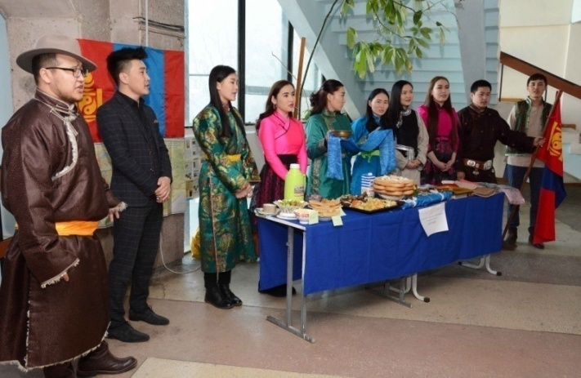

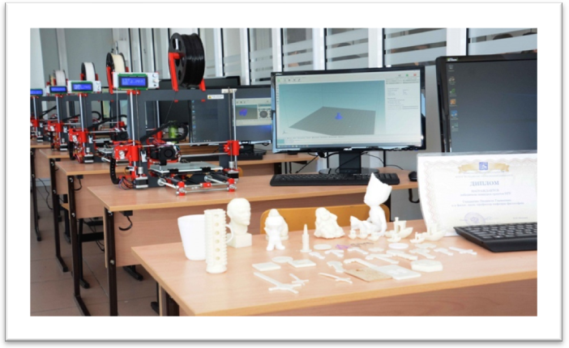

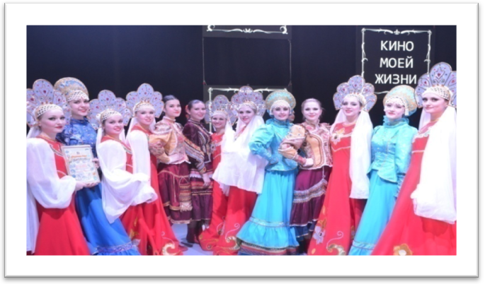

**Материал хүлээн авах эцсийн хугацаа:**

|  |  |  |  |
| --- | --- | --- | --- |
| Сургалтын хэлбэр | өдрийн анги | өдөр-эчнээ | эчнээ |
| бакалавр / мэргэжил | 8-р сарын 27 | 10 сарын 1 | 11 сарын 1 |
| магистратура | 8-р сарын 23 | 10 сарын 1 | 11 сарын 1 |

**Элсэлтийн комиссийн хаяг**

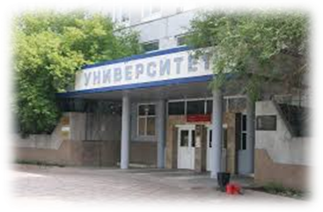

**Улаан-Үдэ хот, Смолина гудамж, 24а**

**Холбоо барих:**

**e-mail: intdep@bsu.ru**

**Web:** [**www.bsu.ru/university/international/applymongol/**](http://www.bsu.ru/university/international/applymongol/)

**Facebook:** [**https://www.facebook.com/groups/interbsu/**](https://www.facebook.com/groups/interbsu/)

**Утас: +7 3012-211864**